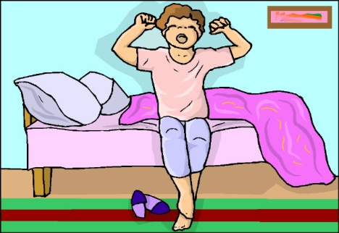
Forme folgende Sätze ins Perfekt um.
a) Heute Morgen
1. Heute wache ich um 6 Uhr auf.
_________________________________________________________________________
2. Ich stehe schnell auf und ziehe mich warm an, weil es ziemlich kühl im Zimmer ist.
____________________________________________________________________________________________
3. Dann gehe ich ins Bad.

_______________________________________________________________________________
4. Da wasche ich mein Gesicht und kämme meine Haare.
________________________________________________________________________
5. Das Gesicht und die Hände trockne ich mit dem Handtuch ab.
_______________________________________________________________________________________
6. Danach bereite ich mir in der Küche mein Frühstück vor und frühstücke.
__________________________________________________________________________________________
7. Ich gehe noch schnell ins Bad und putze meine Zähne.
__________________________________________________________________________________________
8. Um halb sieben verlasse ich das Haus und gehe zur Bushaltestelle.
________________________________________________________________________________________

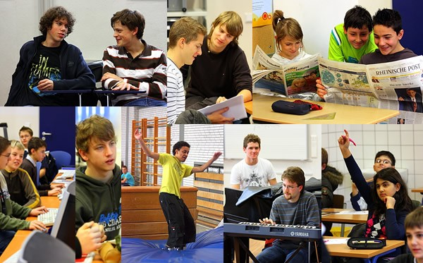
b) Heute Vormittag
1. Der Unterricht fängt um zehn nach sieben an.
__________________________________________________________ ________________
2. Mojca hat sieben Stunden Unterricht.
____________________________________________________________________________
3. In Mathe löst sie schwere Aufgaben und rechnet.
_________________________________________________________________________________________
4. In Deutsch hört sie aufmerksam zu und antwortet auf die Fragen der Lehrerin.
_____________________________________________________________________________________________
5. In Chemie macht sie heute ein Experiment und das gefällt ihr sehr.
__________________________________________________________________________________________
6. Geschichte findet sie heute stinkleingweilig, weil die Lehrerin über Karl Marx und seine Ideen spricht.
___________________________________________________________________________________________
7. In der Pause trifft sie ihre Freunde im Schulhof und sie schreiben noch schnell die Hausaufgaben für Englisch ab.
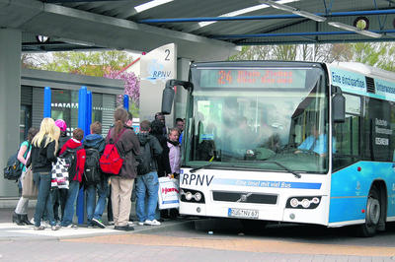
_____________________________________________________________________________________________
8. In Englisch bekommt sie dann eine schlechte Note.
______________________________________________________________________________
9. Der Unterricht ist um Viertel nach eins zu Ende und sie fährt mit dem Bus nach Hause.
___________________________________________________________________________________________

c) Heute Nachmittag und Abend
1. Maja und Mojca kommen um 14 Uhr nach Hause.
_________________________________________________________________________________________
2. Zuerst essen sie zu Mittag, dann machen sie ihre Hausaufgaben.
____________________________________________________________________________________________
3. Später lernen sie noch Geographie, denn sie schreiben bald einen Test.
____________________________________________________________________________________________
4. Um 17 Uhr gehen sie im Park spazieren.
___________________________________________________________________________________________
5. Während des Spaziergangs hören sie Musik und sprechen über ihre Freunde.
___________________________________________________________________________________________
6. Am Abend helfen sie ihrer Mutter.
___________________________________________________________________________________________
7. Die Mutter kocht das Abendessen und sie decken den Tisch.
___________________________________________________________________________________________
8. Nach dem Abendessen räumen sie das Geschirr in den Geschirrspüler ein.
_________________________________________________________________________________________
9. Heute schlafen die beiden schon früh ein, weil sie sehr müde sind.
___________________________________________________________________________________________

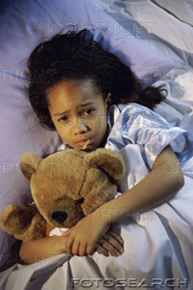
d) Wir sind krank.
1. Wir liegen im Bett, denn wir fühlen uns schlecht.
_______________________________________________________________________________
2. Mit dem Fieberthermometer messen wir Fieber.
___________________________________________________________________________________________
3. Wir haben hohes Fieber und der Rachen tut uns weh.
_____________________________________________________________________________________________
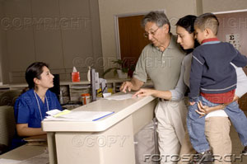
4. Wir trinken viel Tee, weil wir Durst haben.
______________________________________________________________________________
5. Wir gehen zum Arzt in die Arztpraxis.
____________________________________________________________________________
6. Zuerst melden wir uns bei der Arzthelferin an, dann warten wir im Wartezimmer.
_______________________________________________________________________________________
7. Endlich sind wir an der Reihe.
_________________________________________________________________________________________
8. Wir machen den Oberkörper frei und der Arzt untersucht uns.
__________________________________________________________________________________________
9. Am Ende verschreibt er uns ein Medikament und schreibt uns krank.
__________________________________________________________________________________________
10. Wir holen das Medikament in der Apotheke ab.
_________________________________________________________________________________________

e) Ein Unglückstag für Hartmut
1. Der Wecker klingelt um 7 Uhr.
_________________________________________________________________________________________
2. Hartmut gähnt und dann steht er auf.
___________________________________________________________________________________________
3. Um Viertel nach 7 ist er ein Marmeladenbrot und trinkt eine Milch.
___________________________________________________________________________________________

4. Dann fährt er den ganzen Vormittag Ski.
____________________________________________________________________________________________
5. Auf der Skipiste begegnet er seinen Freunden.
____________________________________________________________________________________
6. Ein Freund hat Geburtstag, deshalb gehen sie in eine Bar und trinken Wein.

______________________________________________________________________________________________
7. Hartmut trinkt aber zu viel Wein und ist am Ende sehr betrunken.
____________________________________________________________________________________
8. Er fährt dann trotzdem Ski.
__________________________________________________________________________________
9. Weil er einen Rausch hat, fällt er bald hin.
_____________________________________________________________________________________________
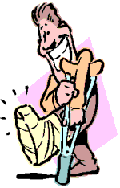
10. Seine Skier sind kaputt und sein Bein tut schrecklich weh.
_______________________________________________________________________________
11. Deshalb kommen schnell zwei Rettungsassistenten und legen Hartmut auf eine Trage.
________________________________________________________________________________________
12. Sie bringen ihn ins Krankenhaus.
_____________________________________________________________________________________________
13. Da bekommt Hartmut einen Gips.
___________________________________________________________________________________________

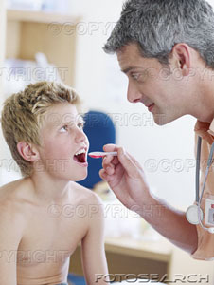
f) Peter beim Arzt
1. Peter öffnet den Mund und zeigt seine Zunge.
____________________________________________________________________
2. Dann zieht er den Pullover aus.
______________________________________________________________________
3. Zuerst atmet er tief ein, dann atmet er schnell aus.
___________________________________________________________________________________________
4. Am Ende zieht er den Pullover wieder an, weil die Untersuchung zu Ende ist.
____________________________________________________________________________________________
5. Er bleibt eine Woche zu Hause.
_________________________________________________________________________________________
6. Er misst regelmäßig Fieber.
_________________________________________________________________________________________
7. Weil er starke Kopfschmerzen hat, sieht er sehr wenig fern.
_________________________________________________________________________________________
8. Er nimmt die Medikamente dreimal am Tag.
___________________________________________________________________________________________
9. In einer Woche kommt er wieder in die Praxis.
____________________________________________________________________________________________

g) Und jetzt du!
1. Was hast du gestern in der Schule gemacht?
2. Du warst krank. Erzähl, wie du dich gefühlt hast, was du alles gemacht hast und beschreib deinen Besuch beim Arzt.

